DataEnhancement
图像增强后的图片与原图片方差非常小
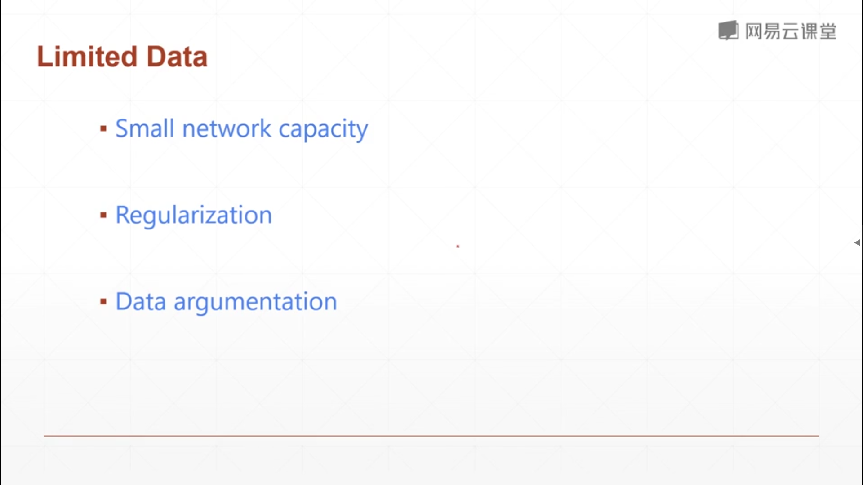
如果训练的图片比较少，为了防止过拟合，我们应该减少网络的参数量。或者regularzation迫使网络权值为0，这样也是减少网络的参数量。再就是数据扩充。
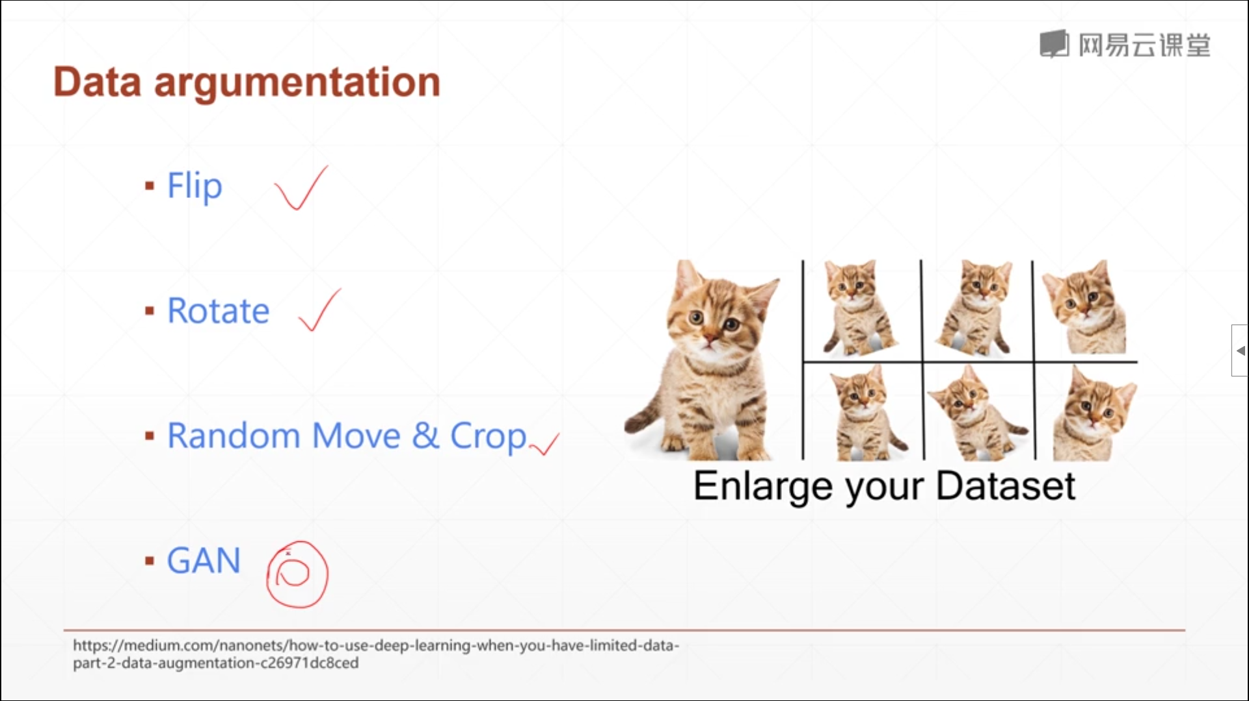
比如说原来只有10张图用来train，但是数据集实在是太少，所以我们用数据增强，来增加10张图片，使得训练时有20张图片。但是这20张图片是比不过真实的20张图片的，但是比只训练10张效果稍微好点。
常见的data augmentation(数据扩充)方式有Flip(翻转)，Rotate(旋转)，随机移位。再就是gan网络
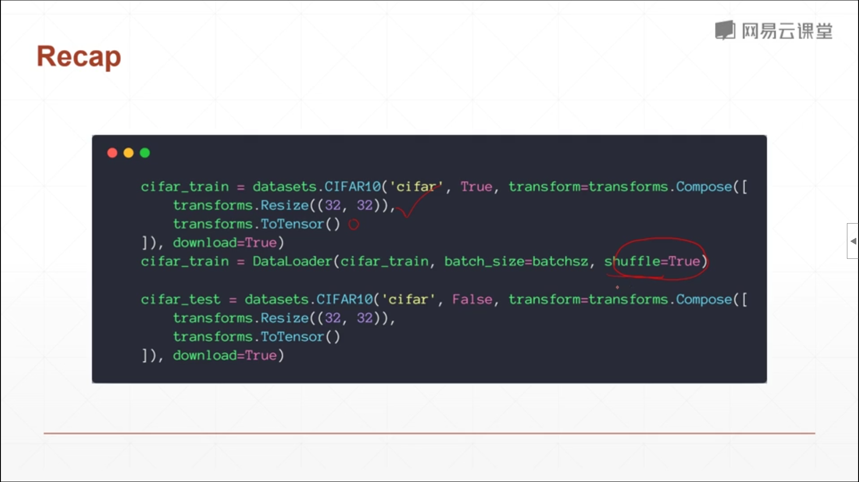
在transform里面resize图片大小
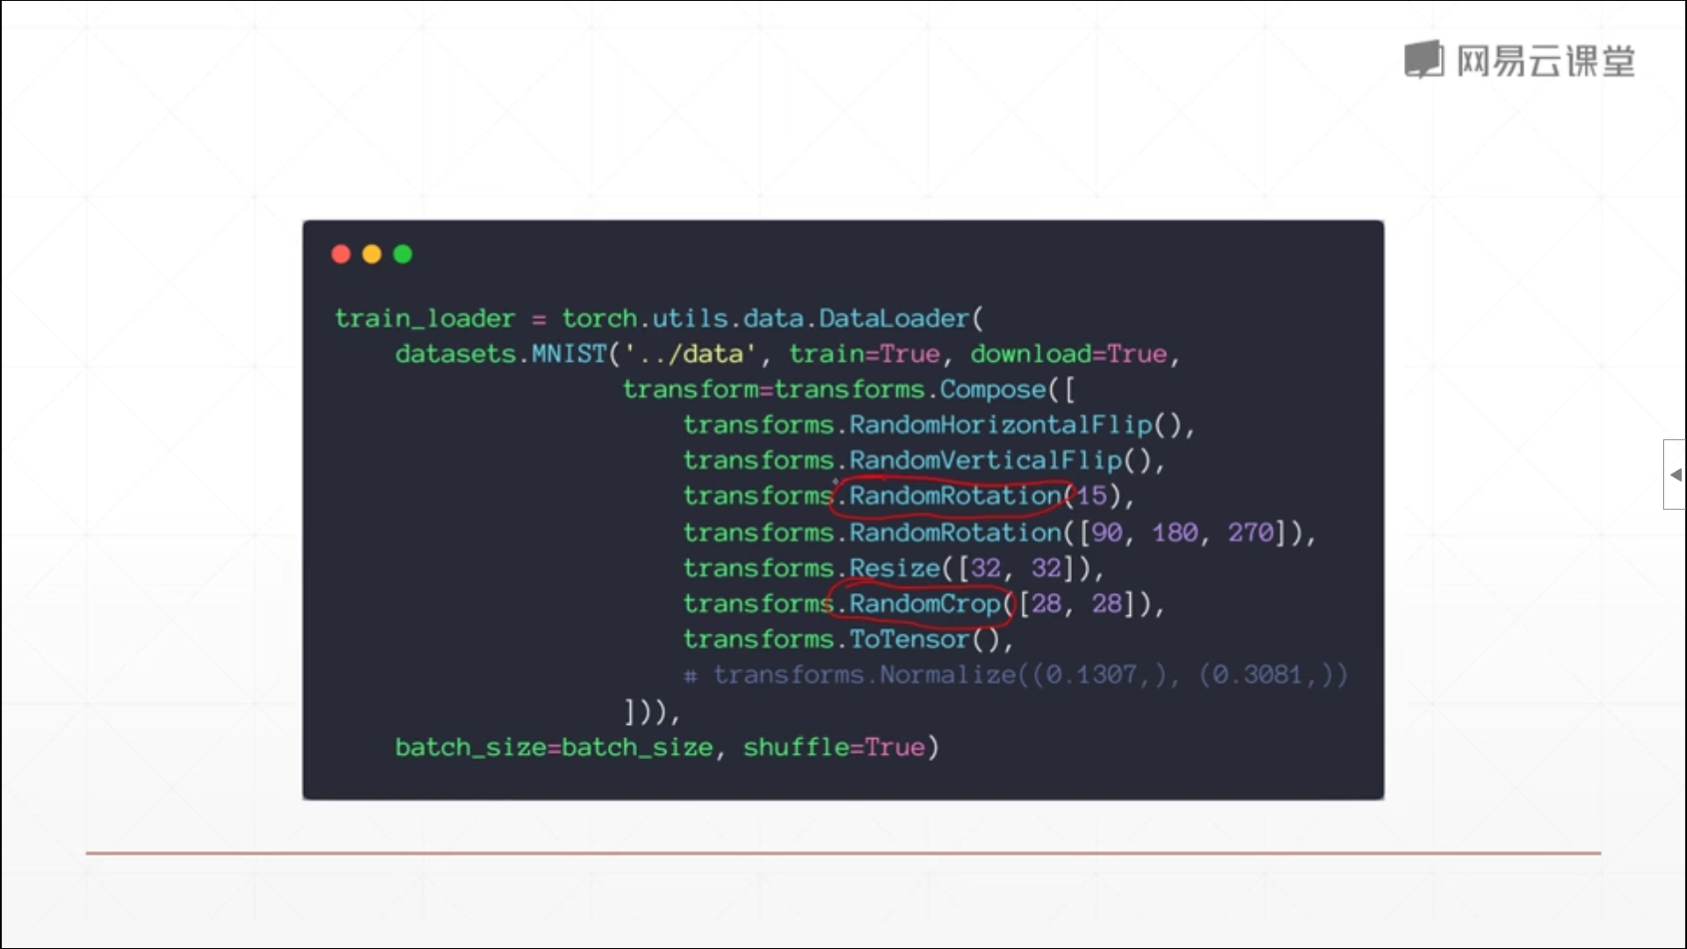
RandomHorizontalFlip()随机水平翻转，就是不一定这张图片会翻转
RandomRotation(15)，在-15<x<15度的角度，随机旋转一个角度
RandomRotation([90, 180, 270])，这三角度，随机挑选一个角度
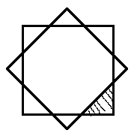RandomCrop([28, 28])随机裁剪，裁剪后填0，和旋转一起搭配用

